第十一届“汉语桥”世界中学生中文比赛笔试
试题库（官网发布）
一、听力部分
听力文本：
欢迎参加第十一届“汉语桥”世界中学生中文比赛，我们马上要进行听力测试，请在座位上等候测试开始。如果耳机听不清楚或有其他问题，请举手告诉监考老师。
听力考试现在开始。请根据听到的对话内容，选择正确答案。

1. 男：明天的安排是什么？
女：老师说明天早上八点半在学校体育馆西门集合，乘车去博物馆参观，下午去市场。
问：他们明天上午最可能做什么？
- 参观体育馆 B. 参观博物馆 C. 去逛菜市场
答案：B

2. 女：我昨晚紧张得都睡不着觉。
男：一会儿上台放松点儿，你肯定能讲好。
问：女的可能要做什么？
- 发言 B. 睡觉 C. 跳舞
答案：A

3. 男：大家请站好，看着我，前面的同学蹲下去一点儿。好，一起说“茄子”。
男、女：茄子！
问：男的可能在做什么？
- 运动 B. 拍照 C. 吃饭
答案：B

4. 女：我们要不要带伞？
男：天气预报说明天那里多云有阵雨，还是带上吧。
问：他们在谈论什么？
- 天气 B. 旅游 C. 电影
答案：A

5. 女：先生，您好！这是菜单，您看看。
男：好的，稍等一下，我得先去趟洗手间。
问：女的有可能是做什么的？
- 医生 B. 教师 C. 服务员
答案：C

二、国情部分

1. 中国行政区划设有两个特别行政区，一个是香港，另一个是 。
A．澳门 B．深圳 C. 海南
答案：A

2. 铁路是中国最重要的运输方式之一， 是贯穿中国南北的交通大动脉。
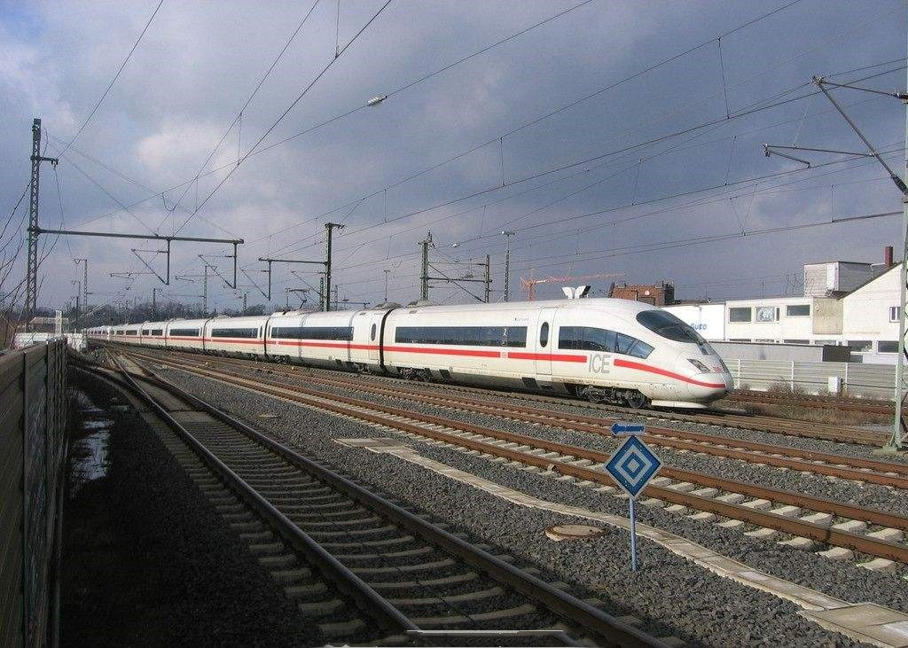
A. 青藏铁路 B. 京沪铁路 C. 京广铁路
答案：C

3. 中国的 ，是世界最长的跨海大桥。
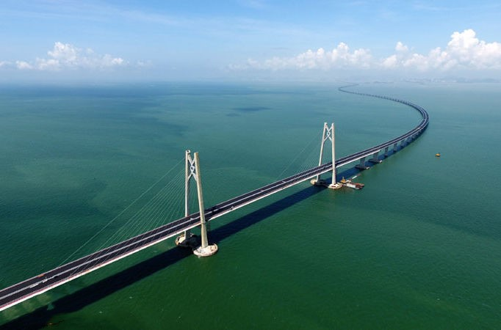
A. 武汉长江大桥 B. 港珠澳大桥 C. 杭州湾跨海大桥
答案：B

4. 2018年6月，上海合作组织峰会（“上合组织”）在中国 成功举办。
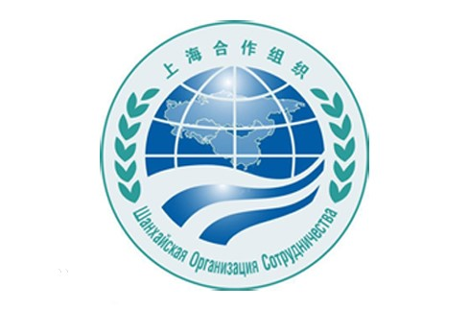
A. 杭州 B. 青岛 C. 上海
答案：B

5. 为了加强环境治理，中国政府建立了世界著名的生态工程“三北防护林工程”，“三北”指的是： 。
A. 北京、北海、华北
B. 北京、西北、东北
C. 东北、华北、西北
答案：C

6. 中国洋山深水港四期自动化码头是全球最大的自动化码头，该码头已于2017年底在 开港运营。
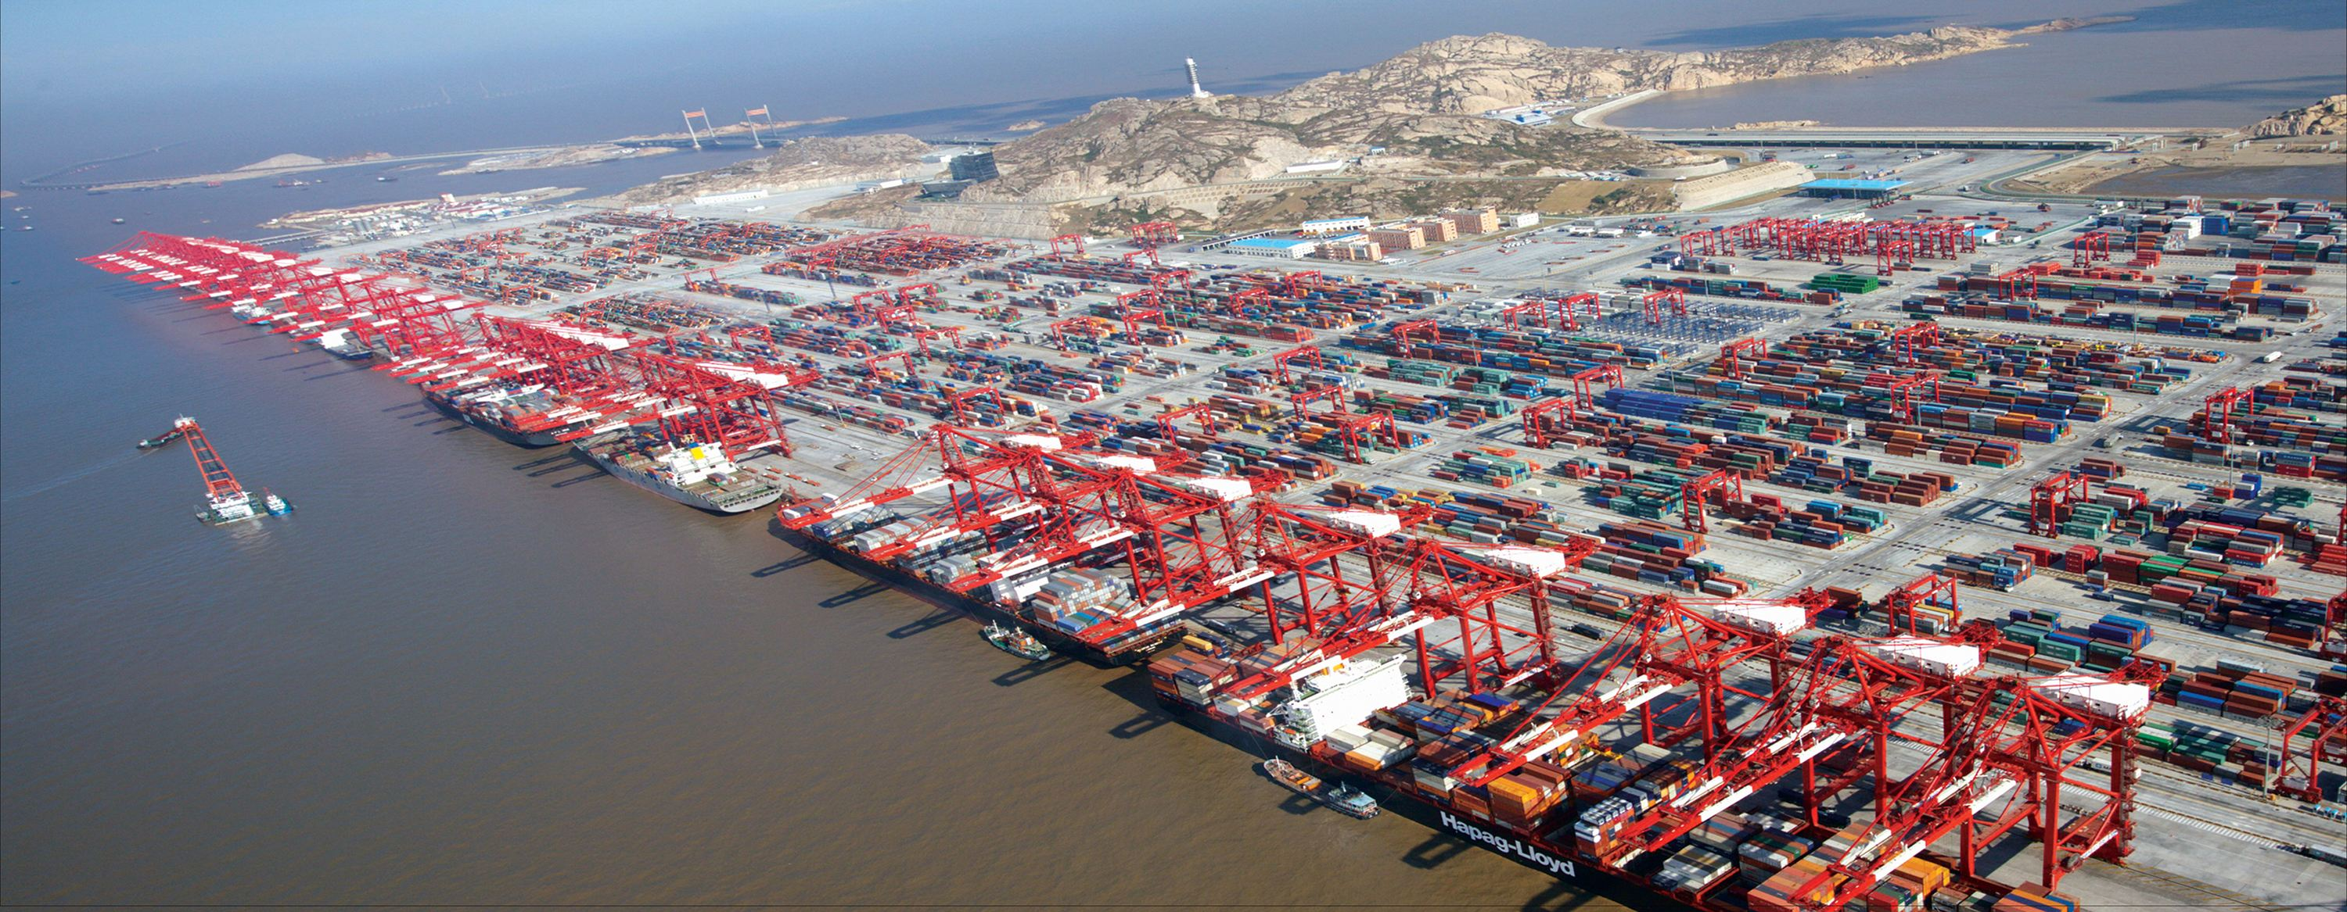
A. 上海 B. 天津 C. 深圳
答案：A

7. 近年来，城市里 的大量出现，有利于缓解堵车现象，体现了人们“绿色出行”的理念。
A. 手机 B. 网购 C. 共享单车
答案：C

8. 为了长距离、大容量传输电能，中国采用的方法是 。
A. 特高压 B. 南水北调 C. 西气东输
答案：A

9. “绿水青山就是金山银山”这句话，充分体现了中国大力推进生态文明建设和 的决心。
A. 环境保护 B. 经济建设 C. 农村发展
答案：A

10. “中国开放的大门不会关闭，只会越开越大”，这是中国改革开放 周年的成功实践。
A. 30 B. 40 C. 50
答案：B

11．中国的第一大高原是 ，被称为“世界屋脊”。
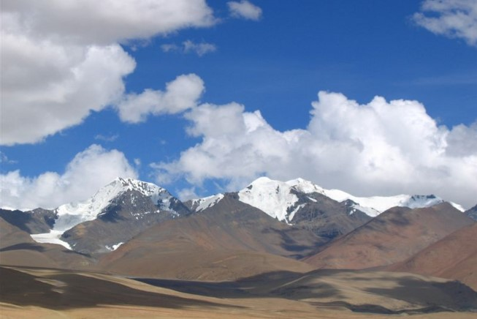
A. 云贵高原 B. 黄土高原 C. 青藏高原
答案：C

12. 在中国的各种地形中， 的比例最大。
A. 山地 B. 平原 C. 盆地
答案：A

13. 中国煤炭资源丰富的地方是 。
A. 山西 B. 上海 C. 福建
答案：A

14. 目前中国最长的高铁线路是 。
A.京沪高铁 B.沪昆高铁 C.徐新高铁
答案：C

15. 下列动物中， 是中国特有的动物。
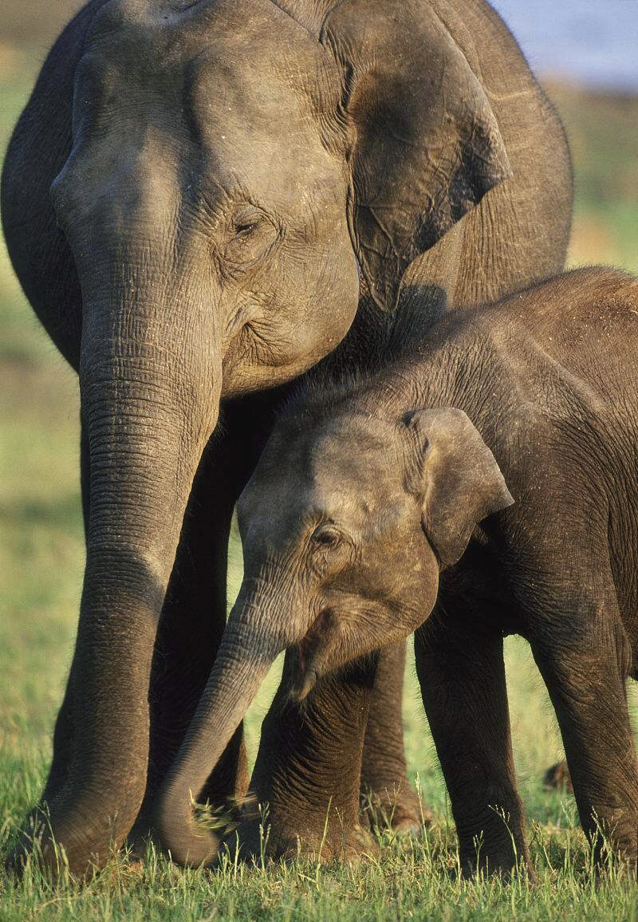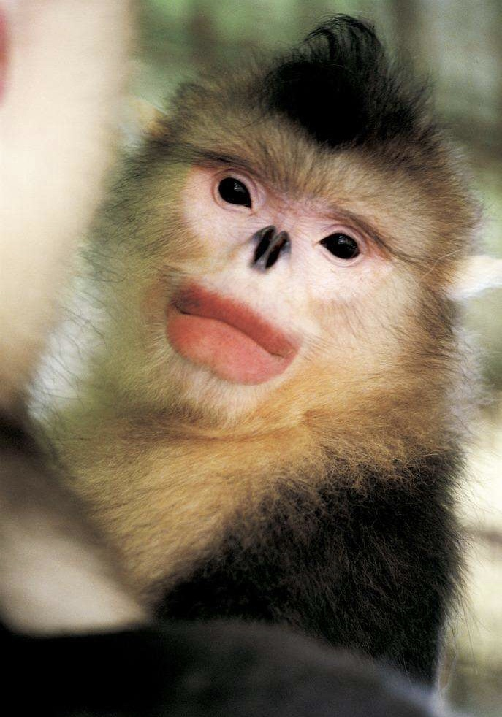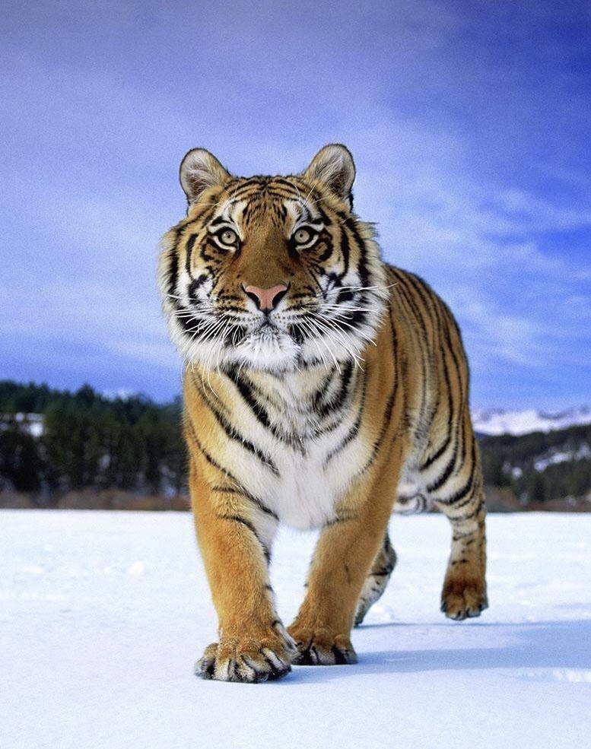
A.亚洲象 B.滇金丝猴 C.东北虎
答案：B

16. 中国水资源地区分布不均匀，主要集中在 地区。
A.西北部 B.西部 C.南部
答案：C

17. 2018年4月，博鳌亚洲论坛年会在中国 举办。
A.深圳 B.杭州 C.海南
答案：C

18. 中国 的丝绸举世闻名，有“丝绸之乡”的美誉。
A.苏州 B.杭州 C.广州
答案：A

19. 中国2014年提出的“精准扶贫”计划，将于2020年实现 脱贫。
A. 全部贫困居民
B. 2/3贫困居民
C. 1/2贫困居民
答案：A

20. 云南 是世界喀斯特地貌风景的精华，因为它的历史最久远、分布面积最广、类型齐全、形态独特，被评定为世界自然遗产和世界地质公园。
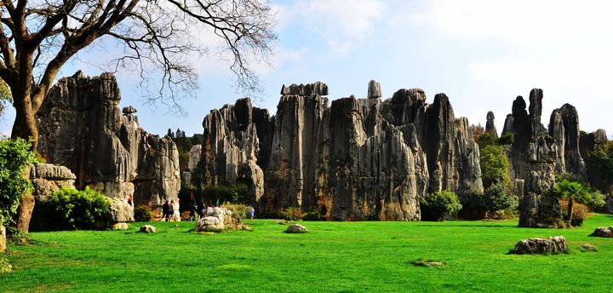
A. 西山 B. 石林 C. 滇池
答案：B

21. 中国最大的内陆盆地是 。
A. 准噶尔盆地 B. 塔里木盆地 C. 柴达木盆地
答案：B

22. 梅雨季节指的是每年 中国长江中下游地区出现的持续天阴有雨的气候现象。
A. 3-4月 B. 6-7月 C. 9-10月
答案：B

23. 到2017年3月，中国高速公路通车总里程达到125373公里，居世界 。
A. 第一 B. 第二 C. 第三
答案：A

24．中国载人航天飞船的名字是 。
A. 天舟 B.方舟 C. 神舟
答案：C

25. 在中国，每年6月7-8日举行的高考，是 。
A. 高中招生考试 B. 大学招生考试 C. 研究生招生考试
答案：B

26. 是中华民族的发祥地，被称为“中华民族的摇篮”。
A. 长江 B. 黄河 C. 珠江
答案：B

27. 中国现有 个省 个自治区、4个直辖市和2个特别行政区。
A. 23 4 B. 23 5 C. 24 5
答案：B

28. 中国人口分布很不平衡， 人口密度较高。
A. 东部沿海地区 B. 中部地区 C. 西部高原地区
答案：A

29. 是世界上开凿最早、最长的一条人工河道，贯通五大水系，对中国南北地区之间的经济、文化交流起到了重要作用。
A. 京杭大运河 B. 都江堰 C. 长江
答案：A

30. ，香港回归中国。
A. 1999年 B. 1998年 C. 1997年
答案：C

31. 中国有56个民族，其中人口最多的是 。
A. 回族 B. 壮族 C. 汉族
答案：C

32. 中国的国旗上有 颗五角星。
A. 4 B. 5 C. 6
答案：B

33. 被誉为“世界第八大奇迹”的秦始皇兵马俑位于 。
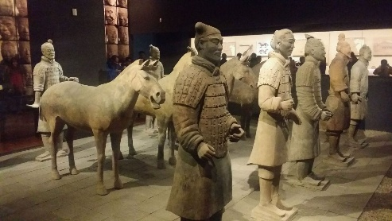
A. 南京 B. 洛阳 C. 西安
答案：C

34. 中国山地多，平原少，地势 ，呈阶梯状分布。
A. 西高东低 B. 东高西低 C. 南高北低
答案：A

35. 云南昆明“天气常如二三月，花枝不断四时春”，被誉为“ ”。
A. 春城 B. 天府之国 C. 鱼米之乡
答案：A

36. 现在通用的第五套人民币一百元纸币背面的图案为 。
A. 布达拉宫 B. 桂林山水 C. 人民大会堂
答案：C

37. 是中国乃至世界上最大的水力发电站。
A. 葛洲坝水电站 B. 长江三峡水电站 C. 刘家峡水电站
答案：B

38. 中国的主要河流多发源于 。
A. 黄土高原 B. 云贵高原 C. 青藏高原
答案：C

39. 中国有用12种动物纪年的传统，今年（2018年）是 年。
A. 狗 B. 龙 C. 牛
答案：A

40. 中国的行政区划中有五个自治区，分别是西藏自治区、新疆维吾尔自治区、内蒙古自治区、宁夏回族自治区和广西 自治区。
A. 苗族 B. 白族 C. 壮族
答案：C

三、语言文字部分

1. 我今天 了给他打电话。
A．望 B. 忘 C. 网
答案：B

2. “我把一颗种子种在了花园里”中，划线汉字的正确读音是 。
A．zhǒnɡ zhǒnɡ B. zhònɡ zhǒnɡ C. zhǒnɡ zhònɡ
答案：C

3. “保罗一米七七，马克一米八。”下列说法正确的是 。
A．马克没有保罗高
B．马克比保罗高很多
C．马克比保罗高一点儿
答案：C

4. 我昨天晚上 在看书。
A．正 B. 总是 C. 一直
答案：C

5. 下列句子中，正确的是 。
A. 马克是骑自行车来学校的
B. 玛丽昨天是吃饭在学校食堂的
C. 保罗是下个星期去北京的
答案：A

6. 他在北京生活了一年，该会说汉语了 ？
A. 呢 B. 嘛 C. 吧
答案：C

7. 从你家到学校有 ？
A．多长 B. 多远 C. 多近
答案：B

8. 下列句子中，正确的是 。
A. 我去上班坐地铁
B. 他听着音乐跑步
C. 他们喝咖啡着聊天
答案：B

9. 下列句子中，正确的是 。
A. 他把书放在桌子了
B. 妈妈把衣服洗干净了
C. 我把作业做
答案：B

10. A：你学汉语学了多长时间了？
B： 。
A．我学汉语学了三年了
B. 我三年学汉语
C. 我学三年汉语
答案：A

11. 和“玛丽请我吃饭”相同的句式是 。
A. 老师叫我去办公室
B. 小王给我一本书
C. 小李去食堂吃饭
答案：A

12. 下列句子中，量词使用正确的是 。
A. 她穿了一副运动鞋
B. 我家旁边有一个河
C. 他开了一辆大卡车
答案：C

13. 下列句子中，表达正确的是 。
A.请你帮我一个忙
B.我和他见过面一面
C.他结婚过
答案：A

14. 下列句子中，正确的是 。
A. 风越来越刮大
B. 风越刮越大
C. 风越来越刮
答案：B

15. A：你决定什么时候去看爷爷奶奶？
B： 。
A. 这个周末，或者下个周末
B. 这个周末还是下个周末
C. 还是这个周末，还是下个周末
答案：A

16. 下列句子中，正确的是 。
A. 我觉得这件衣服一点儿贵
B. 他的腿好了，现在他会走路了
C. 你不能在这儿抽烟
答案：C

17. 下列句子中，正确的是 。
A. 书包有两本书
B. 北京大学西边清华大学
C. 墙上挂着一张照片
答案：C

18. A：你的这支笔看起来很不错！
B：买这支笔 。
A．花了我三百块钱
B. 我买了三百块钱
C. 买了我三百块钱

答案：A

19. A：你同屋汉语说得怎么样？
B： 。
A．他说汉语说流利
B. 他说汉语得很流利
C. 他说汉语说得很流利
答案：C

20. A：我不知道今天要交汉语作业，我没带。
B：________？你上课太不认真了。
A．老师不是通知过了吗
B. 老师没有通知过了吗
C. 老师通知过了吗

答案：A

21. “不好意思，我今天没带汉语词典。”划线词语的意思是________。
A． 怎么办 B.很抱歉 C. 太不好了
答案：B

22.“他不禁流下泪来”中，划线词语的正确读音是________。
A．bùjīn B. bújìn C. bújīn
答案：A

23. “他巴不得今天就回国”的意思是 ________。
A．他不能回国
B. 他今天马上回国
C. 他非常希望能早一点回国
答案：C

24. 这个孩子刚学会汉语拼音，妈妈就让他用汉语写日记，真是_______啊！
A. 拔苗助长
B. 守株待兔
C. 掩耳盗铃
答案：A

25. 下列词语中，没有错别字的是________。
A．按摩 B. 包伏 C. 暴炸
答案：A

26. 我很喜欢打________球。
A．蓝 B. 篮 C. 兰
答案：B

27. 我长得很瘦小，但是我哥哥却很________。
A．胖大 B. 高大 C. 肥大
答案：B

28. 下列句子中，正确的是________。
A. 他激动得说不出话来
B. 他激动得说话不出来
C. 他激动得说不话出来
答案：A

29. 下列词语中，没有错别字的是 。
A．更宜 B. 睛朗 C. 珍贵
答案：C

30.“我真是个马大哈，今天上汉语课带的怎么是英语书啊？”
“马大哈”的意思是 。
A．一种大马 B. 马虎的人 C. 谨慎的人
答案：B

31. “她背上背的那个包真的很好看。”划线汉字的正确读音是 。
A．bèi bēi B. bēi bèi C. bèi bèi
答案：A

32. 从昆明到北京，_______。
A. 我坐飞机三个小时了
B. 我坐飞机坐三个小时了
C. 我坐飞机坐了三个小时
答案：C

33. 下列句子中，正确的是_______。
A. 我的作业被做完了
B. 我把饭吃
C. 茶杯被打碎了
答案：C

34. 你打算考哪个大学，学什么专业呢？有 了吗？
A．目的 B. 目标 C. 项目
答案：B

35. 下列句子中，正确的是_______。
A. 今天下雨一点儿
B. 今天有点儿下雨
C. 今天下了一点儿雨
答案：C

36.“这家饭店刚开业的时候不怎么样，这两年倒红火起来了。”
这家饭店的生意现在 。
A．不太好 B. 很差 C. 很好
答案：C

37. A：我过生日的时候希望他送我一辆山地自行车。
B：他就是个铁公鸡，怎么会送你这么贵的礼物呢？
问：从对话可以知道什么？
A．“我”生日过完了 B. “他”平时很小气 C. 送的礼物很贵
答案：B

38. 小王喜欢问为什么，什么问题他都会________。
A．打破砂锅——问到底
B. 王婆卖瓜——自卖自夸
C. 画蛇添足——多此一举
答案：A

39. 在汉语学习中我们要发扬________的精神。
A．狐假虎威 B. 愚公移山 C. 亡羊补牢
答案：B

40. 甲骨文是中国的一种古代文字，是汉字的早期形式。请问下图是什么字？
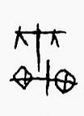
A．雷 B. 斩 C. 车
答案：C
四、文化部分

1. 下列湖泊中， 是咸水湖。
A. 青海湖 B. 鄱阳湖 C. 洞庭湖
答案：A

2. 中国历史上，“茶马古道”起源于 省。
A. 云南 B. 贵州 C. 广西
答案：A

3. 唐代诗人王之涣《凉州词》中有“羌笛何须怨杨柳，春风不度玉门关”的名句，其中的“玉门关”位于现在的 省。
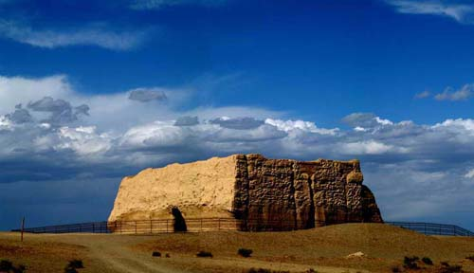
A. 甘肃 B. 山西 C. 陕西
答案：A

4. 孔子的“和而不同”与 意思最接近。
A. 同而不和 B. 同流合污 C. 求同存异
答案：C

5. 下列属于“丝绸之路”沿线主要城市的是 。
A. 丽江 B. 西安 C. 哈尔滨
答案：B

6. 陆游的名句“零落成泥碾作尘，只有香如故”中描绘的是 。
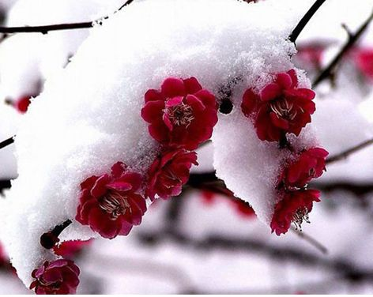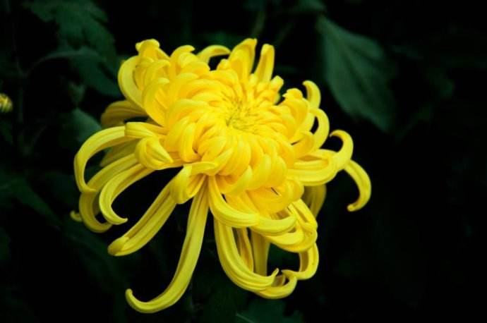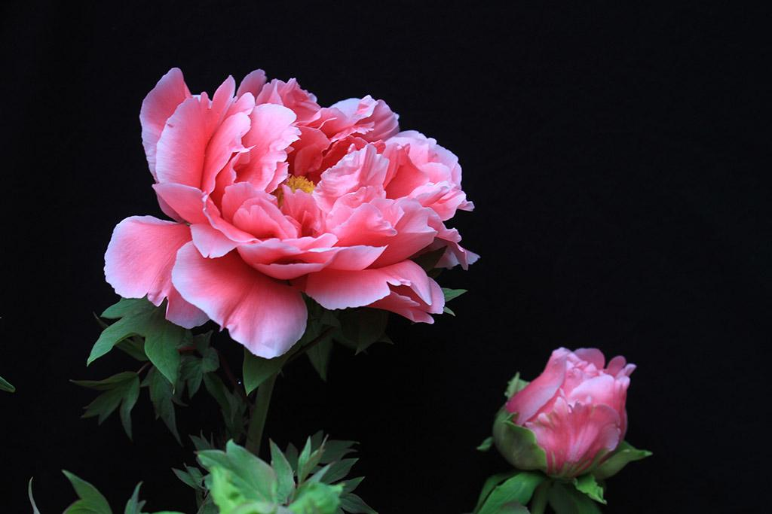
A. 梅花 B. 菊花 C. 牡丹
答案：A

7. 中国当代著名科幻小说《北京折叠》于2016年被评为“雨果奖”最佳中短篇小说，它的作者是 。
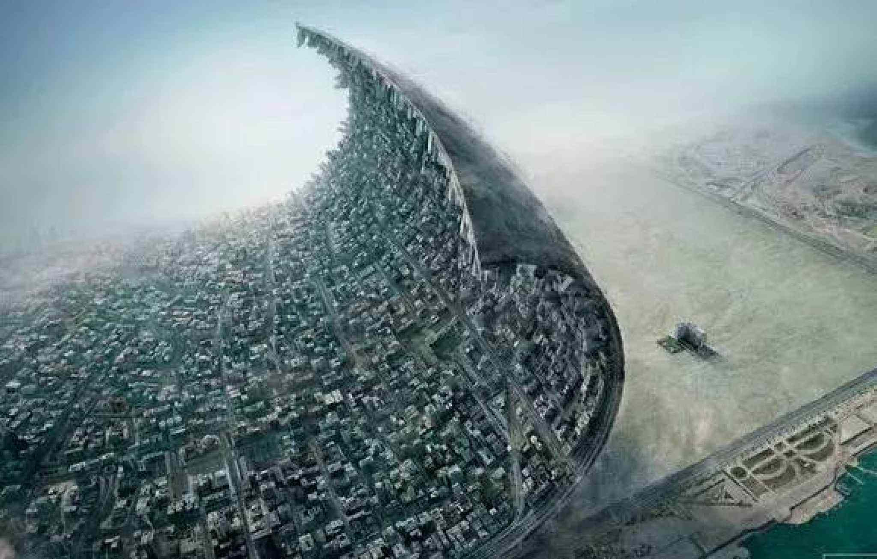
A. 郝景芳 B. 刘慈欣 C. 刘宇昆
答案：A

8. 在中国古典著名小说《三国演义》中，刘备 请出诸葛亮帮助自己。
A. 草船借箭 B. 三顾茅庐 C. 桃园结义
答案：B

9. 中国现代文学史上的第一部白话小说是 。
A. 《狂人日记》 B. 《骆驼祥子》 C. 《红楼梦》
答案：A

10. 中国古代主张与自然和谐相处的是 思想。
A．法家 B. 道家 C. 墨家
答案：B

11. 中国著名文言短篇小说集《聊斋志异》的作者是 。
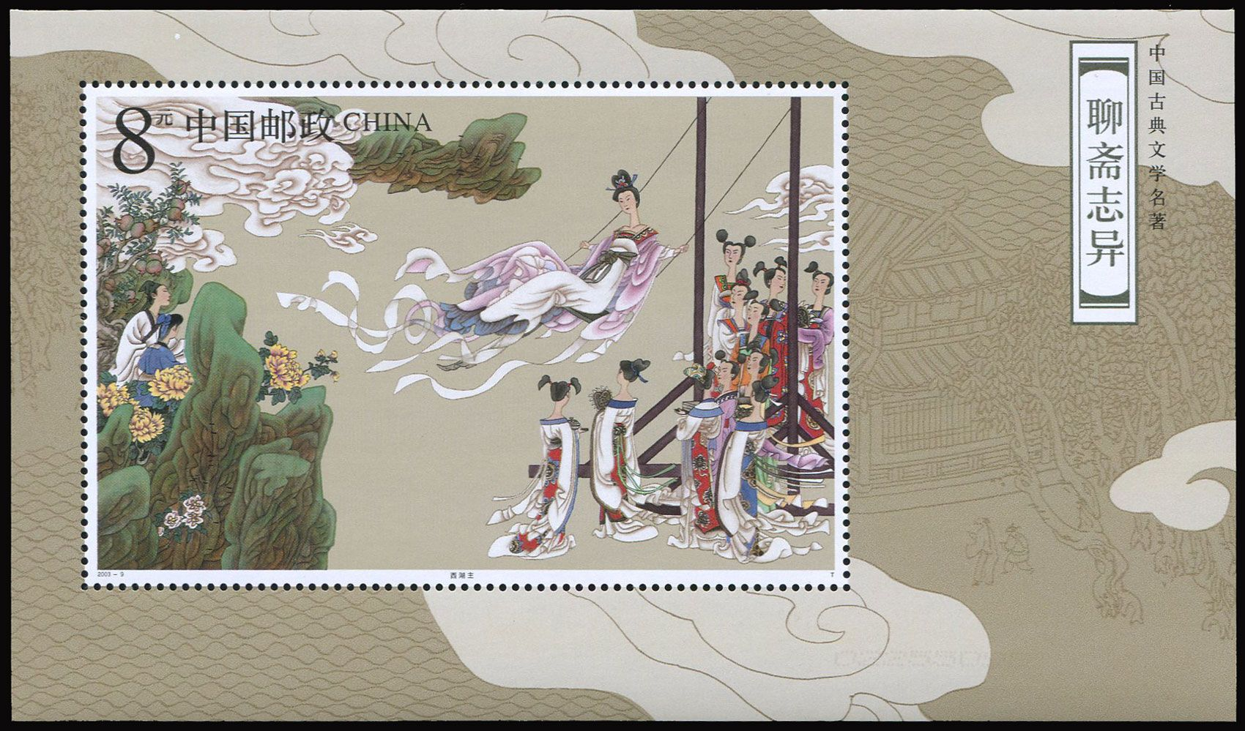
A. 施耐庵 B. 蒲松龄 C.冯梦龙
答案：B

12. 下图中的建筑是中国 民居的代表。
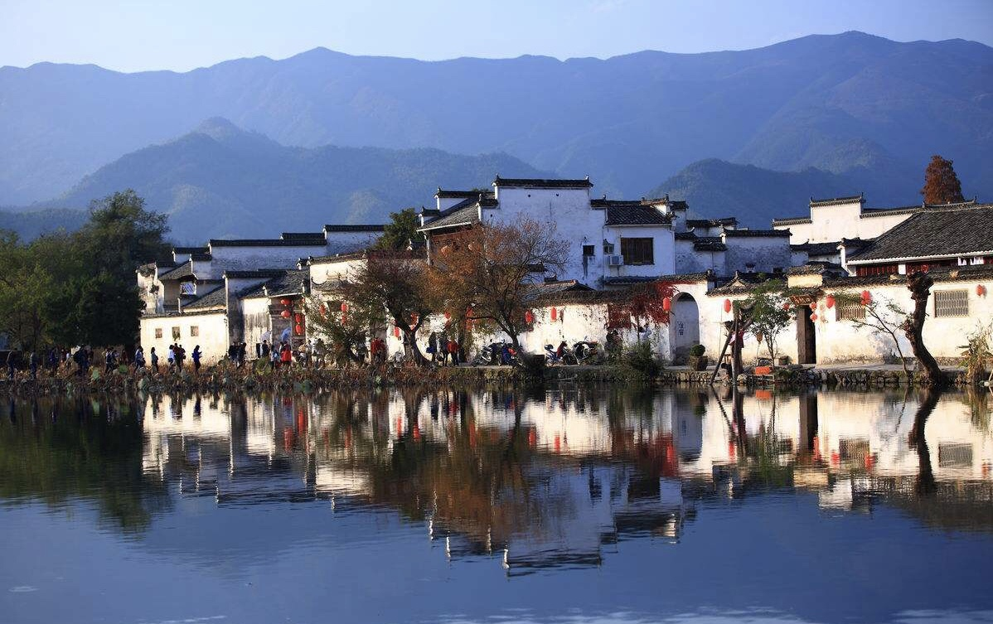
A. 安徽 B. 福建 C. 内蒙古
答案：A

13. “横看成岭侧成峰，远近高低各不同”表达的是 。
A. 立场不同，看法不同
B. 爬山要尽量爬到高处
C. 做事要不怕困难
答案：A

14. 被誉为“天下第一行书”《兰亭序》的作者是 。
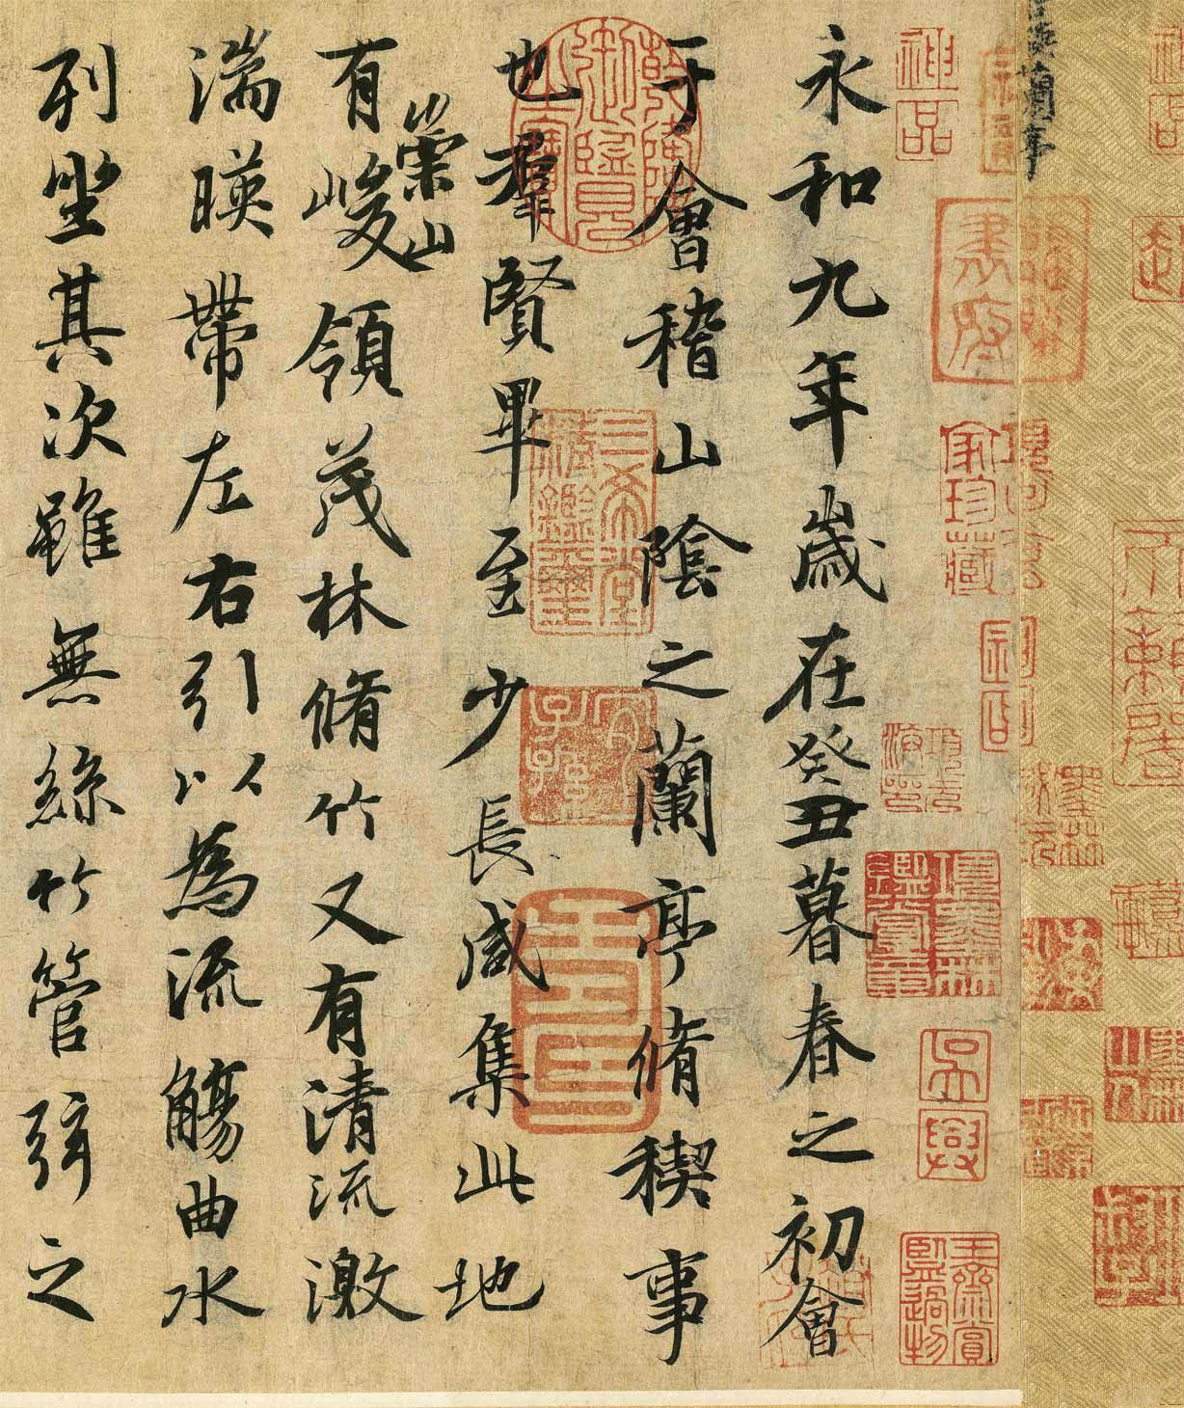
A.王羲之 B.颜真卿 C.柳公权
答案：A

15. 云南是中国主要的产茶区之一，主要出产 。
A. 龙井 B. 铁观音 C. 普洱茶
答案：C

16. 《雷雨》是一部中国现代 。
A. 话剧 B. 诗歌 C. 小说
答案：A

17. 下面三个菜，属于闽菜的是 。
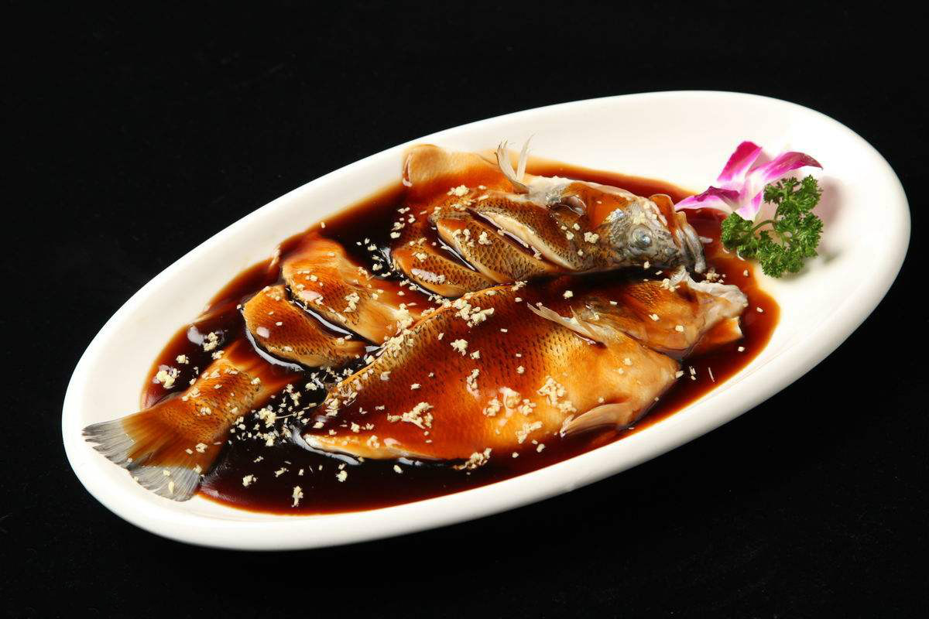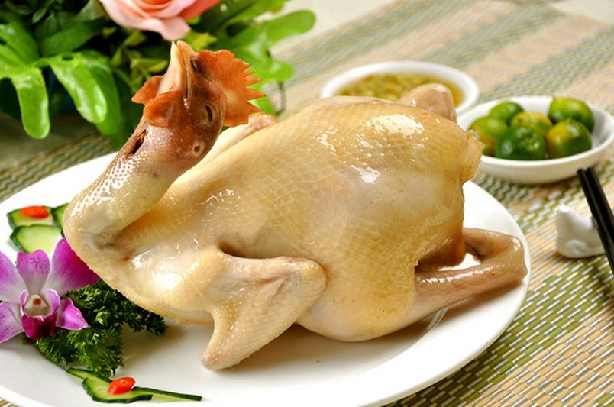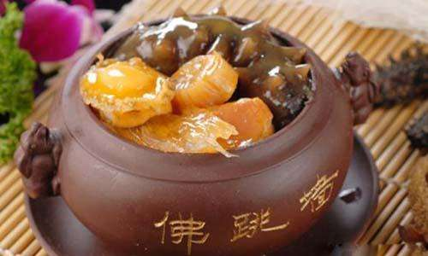
A. 西湖醋鱼 B. 文昌鸡 C. 佛跳墙
答案：C

18. 俗称“千佛洞”的莫高窟位于 省。
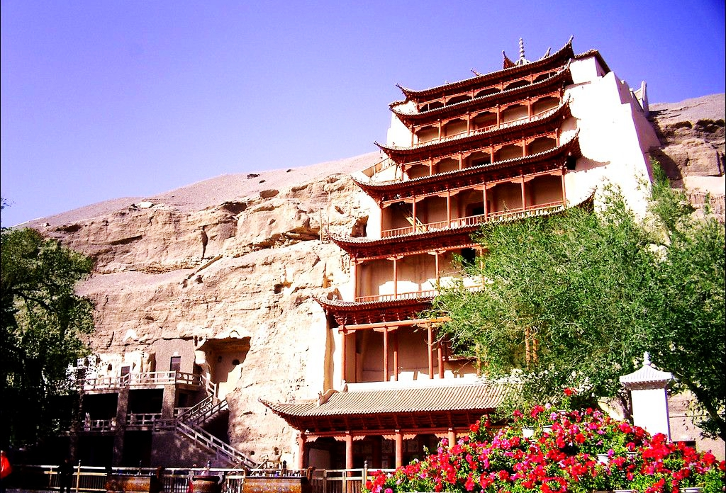
A. 甘肃 B. 青海 C. 陕西
答案：A

19. 下列选项中， 体现了孔子教育公平的思想。
A. 有教无类 B. 因材施教 C. 诲人不倦
答案：A

20. 下列图片中，古筝是 。
A.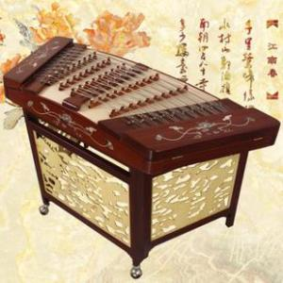 B.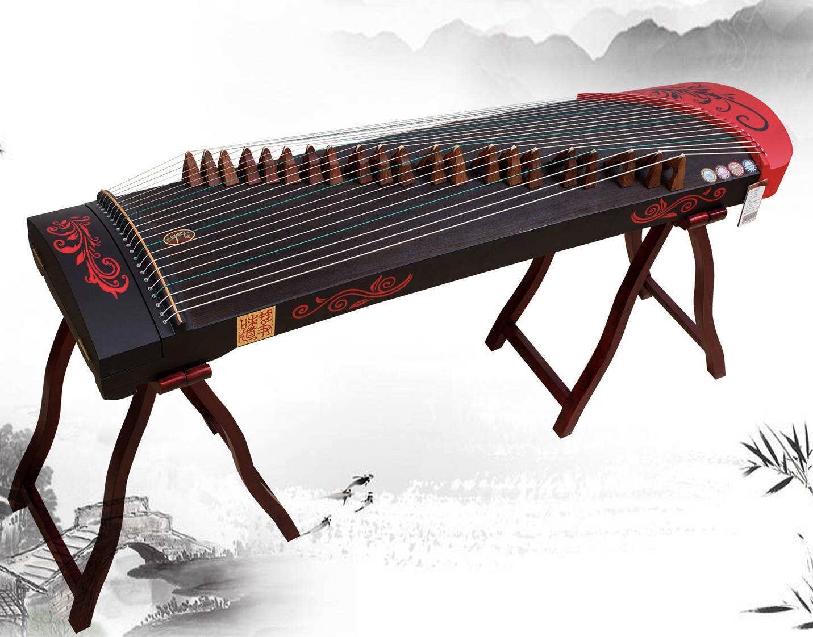 C.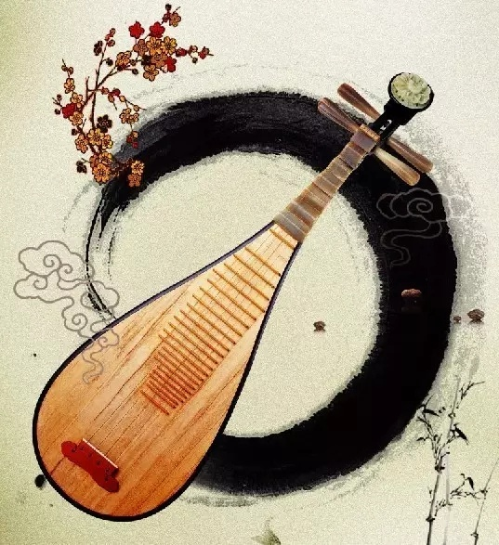
答案：B

21. 2015年，中国药学家 获得诺贝尔生理学或医学奖。
A. 屠呦呦 B. 袁隆平 C. 沈家祥
答案：A

22.下列选项中，不属于“五岳”的是 。
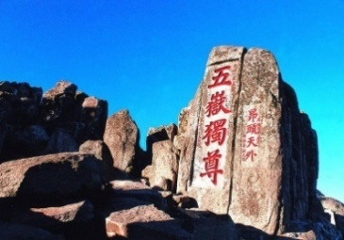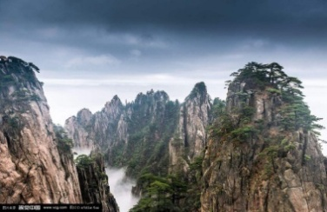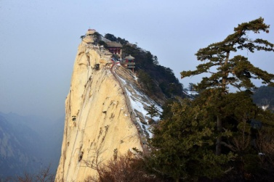
A. 山东泰山 B. 安徽黄山 C. 陕西华山
答案：B

23. 中国历史上第一位统一全国文字和货币的皇帝是 。
A. 秦始皇 B. 汉武帝 C. 唐太宗
答案：A

24. 下列湖泊中，不属于云南省的是 。
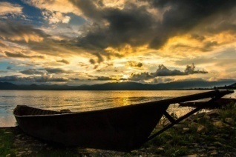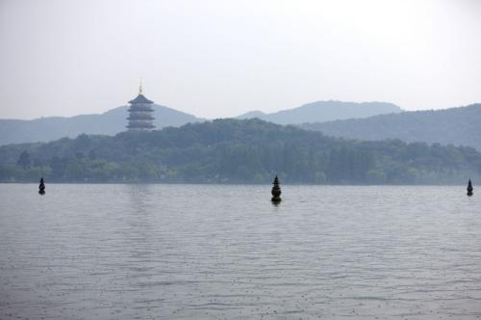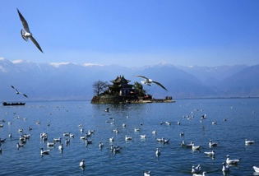
A. 抚仙湖 B. 西湖 C. 洱海
答案：B

25. “兴尽晚回舟，误入藕花深处”中的“藕花”指的是 。
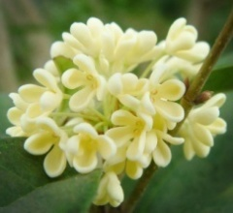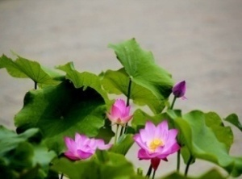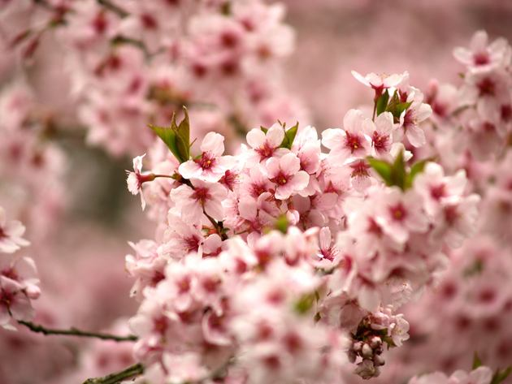
A. 桂花 B. 荷花 C. 桃花
答案：B

26. “轻轻地我走了，正如我轻轻地来”是《再别康桥》中的著名诗句，它的作者是中国现代白话诗人 。
A. 徐志摩 B. 郭沫若 C. 鲁迅
答案：A

27. 中国探月工程以中国古代神话人物 命名。
A. 嫦娥 B. 后羿 C. 女娲
答案：A

28. 我们可以称 为“嫂子”。
A. 弟弟的妻子
B. 爸爸的弟弟的妻子
C. 哥哥的妻子
答案：C

29. 是云南省独有的少数民族。
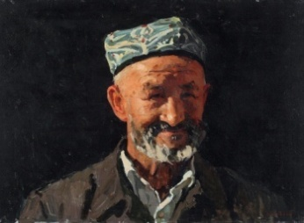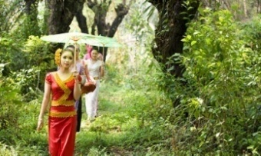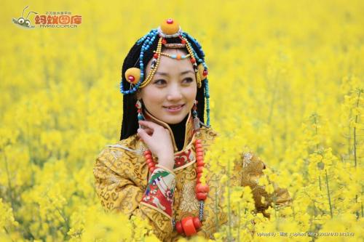
A. 维吾尔族 B. 傣族 C. 藏族
答案：B

30. 中国清代著名小说《红楼梦》的作者是 。
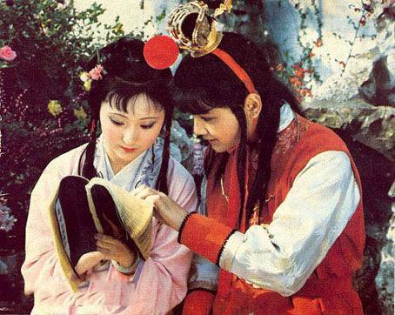
A. 施耐庵 B. 曹雪芹 C. 罗贯中
答案：B

31. 赛龙舟，吃粽子是 的风俗习惯。
A.元宵节 B. 中秋节 C. 端午节
答案：C

32. 子曰：“有朋自远方来，不亦乐乎。”这里的“子”指的是 。
A. 孔子 B. 孟子 C. 庄子
答案：A

33. 下图所表现的是中国民间传统艺术 。
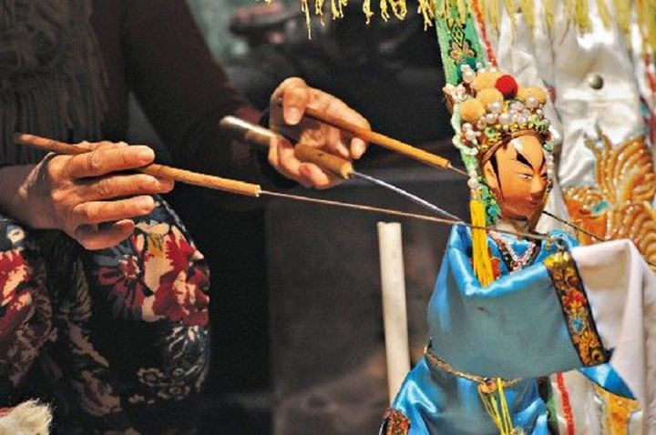
A. 剪纸 B. 泥塑 C. 木偶
答案：C

34. 重阳节表现了中国人 的传统。
A. 爱幼 B. 尊师 C. 敬老
答案：C

35. 下图表现的是中国民间传统艺术 。
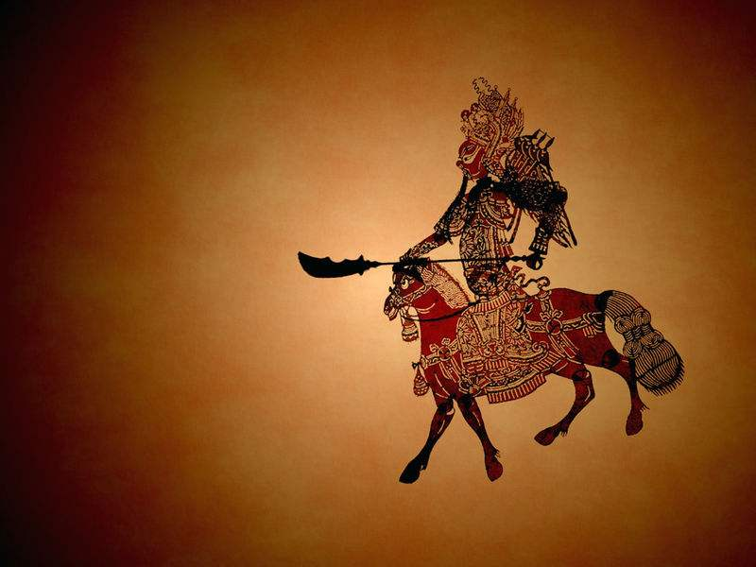
A. 捏糖人 B. 剪窗花 C. 皮影戏
答案：C

36. 在中国古代神话中，衔木填海的是 。
A. 夸父 B. 后羿 C. 精卫
答案：C

37. 我们在很多中国传统年画中都会看到“ ”，它代表生活富足，每年都有很多余粮和财富。
A. 龙 B. 鱼 C. 乌龟
答案：B

38. 在《西游记》中，大闹天宫的是 。
A. 沙和尚 B. 孙悟空 C.猪八戒
答案：B

39. 下列诗句中，和 “到处都有朋友，即使远在天边，心也依然在一起”的意思相近的诗句是 。
A．桃花潭水深千尺，不及汪伦送我情。
B．海内存知己，天涯若比邻。
C．洛阳亲友如相问，一片冰心在玉壶。
答案：B

40. 中国古代神话故事 讲的是人与灾难作斗争并最终战胜了洪水。
A. 背水一战 B. 杯水车薪 C. 大禹治水
答案：C

